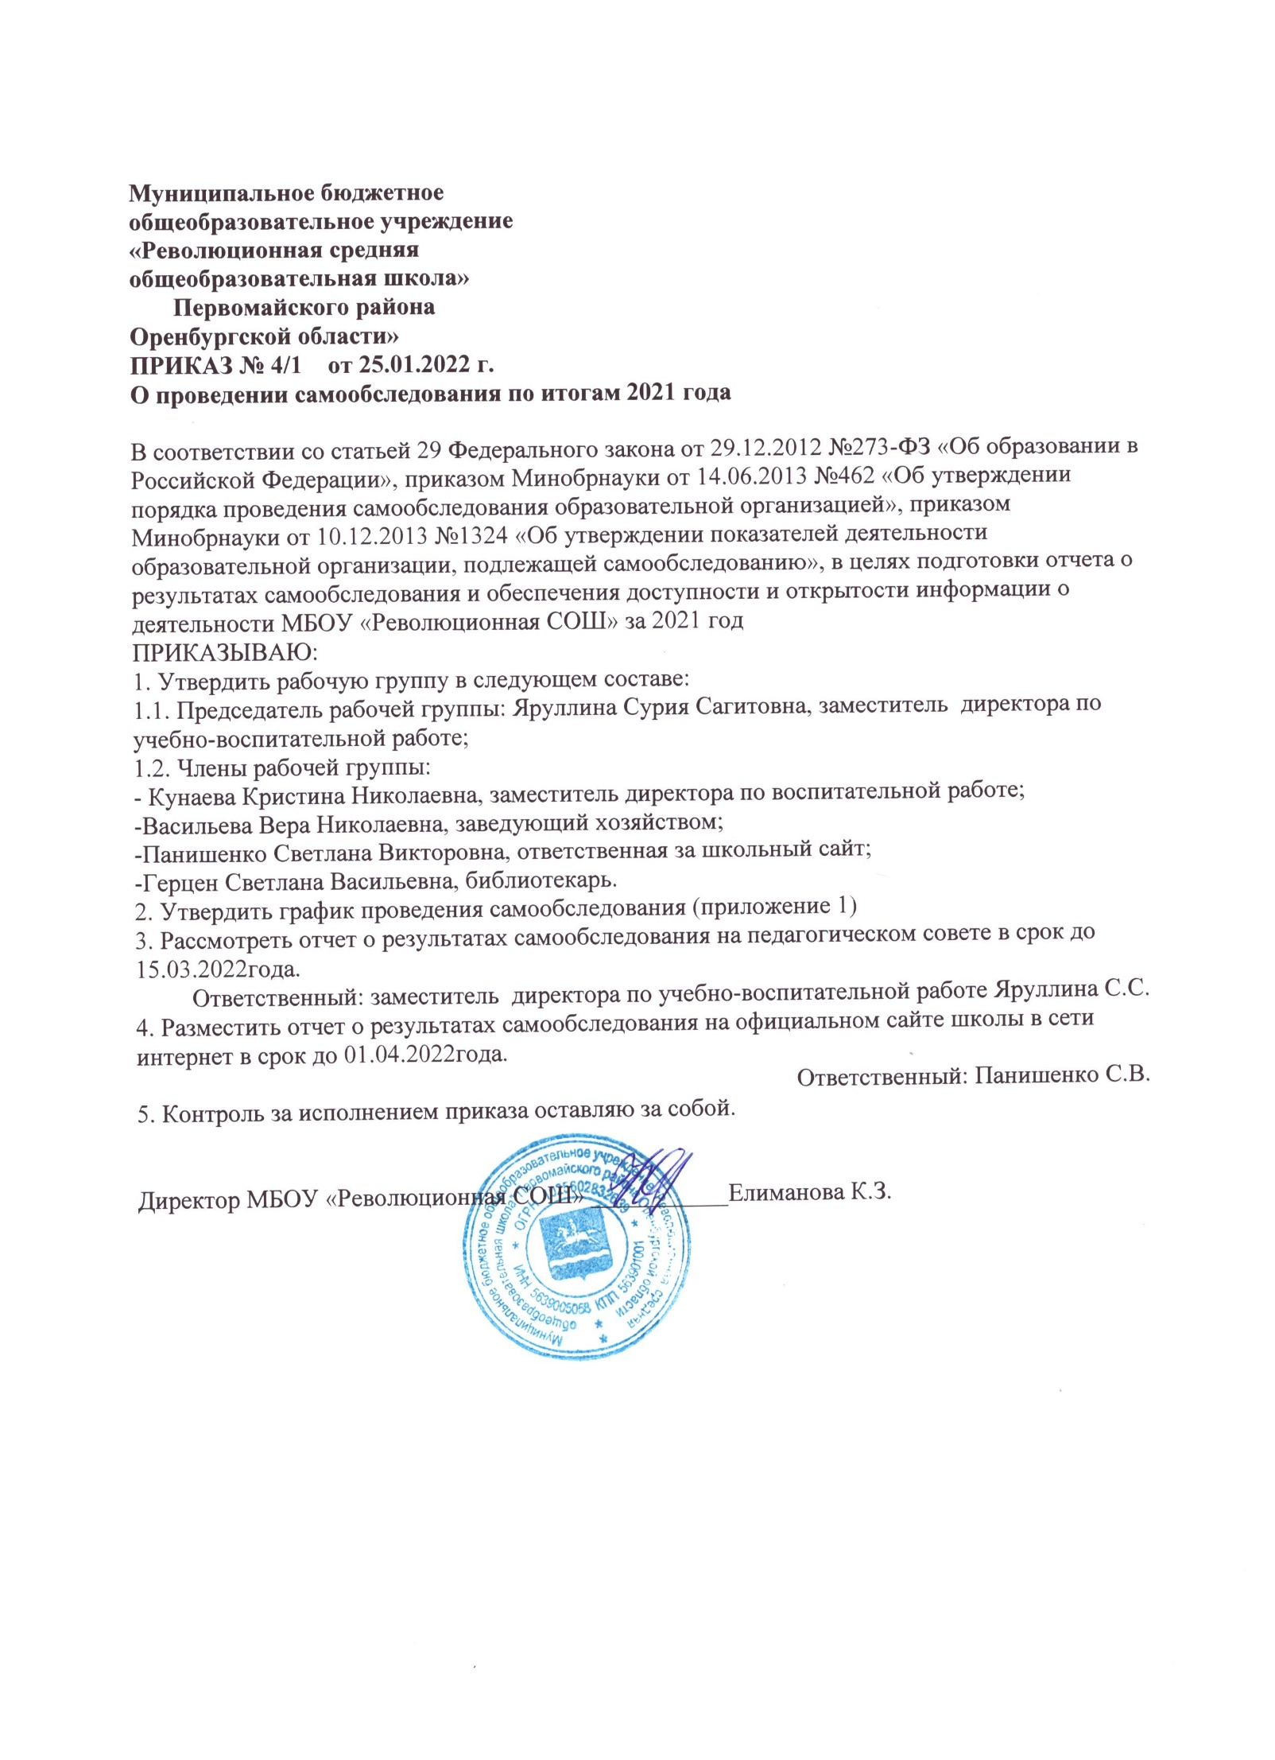

Приложение 1

к приказу МБОУ «Революционная СОШ»

от 25.01.2022 г. № 4/1

**План-график проведения самообследования**

|  |  |  |
| --- | --- | --- |
| **Мероприятие** | **Срок** | **Ответственный** |
| Совещание при директоре по вопросам проведения  самообследования:  – состав комиссии по самообследованию, обязанности  председателя и членов комиссии;  – формы и сроки исполнения процедур;  – структура, содержание и оформление отчета | 25.01.2022 | Директор |
| Издание приказа о проведении самообследования | 25.01.2022 |
| Сбор информации для аналитической части отчета по  направлениям, указанным в [пункте 6](https://vip.1zavuch.ru/#/document/99/499028374/XA00M3G2M3/) Порядка, утвержденного [приказом Минобрнауки от 14.06.2013 № 462](https://vip.1zavuch.ru/#/document/99/499028374/):  – образовательная деятельность, в том числе организация  учебного процесса;  – система управления организацией;  – содержание и качество подготовки учащихся;  – востребованность выпускников;  – кадровое обеспечение;  – учебно-методическое обеспечение;  – библиотечно-информационное обеспечение;  – материально-техническая база;  – внутренняя система оценки качества образования | 10.02.2022 | Заместитель  директора по  УВР |
| Сбор информации для статистической части отчета по  показателям, которые указаны в [приложении 2](https://vip.1zavuch.ru/#/document/99/499066471/XA00LU62M3/) к [приказу  Минобрнауки от 10.12.2013 № 1324](https://vip.1zavuch.ru/#/document/99/499066471/) | 15.02.2022 |
| Подготовка отчета | 01.03.2022 |
| Рассмотрение отчета на заседании педагогического совета | 10.03.2022 | Председатель  педагогического  совета |
| Утверждение отчета директором | 15.03.2022 | Директор |
| Направление отчета учредителю | 20.03.2022 |
| Размещение отчета на официальном сайте школы | До 01.04.2022 | IT-специалист |

Приложение 2

к приказу МБОУ «Революционная СОШ»

от 25.01.2022 г. № 4/1

**Показатели деятельности школы, которые подлежат самообследованию**

|  |  |  |
| --- | --- | --- |
| **Показатели** | **Единица  измерения** | **Пример формулировки в отчете** |
| **Образовательная деятельность** | | |
| Общая численность учащихся | человек | Общая численность обучающихся на  1 сентября 2021 года – ХХ человек, в  том числе: |
| Численность учащихся по  образовательной программе  начального общего образования | человек | − обучающихся по образовательной  программе начального общего  образования – ХХ |
| Численность учащихся по  образовательной программе  основного общего образования | человек | − обучающихся по образовательной  программе основного общего образования  – ХХ |
| Численность учащихся по  образовательной программе среднего  общего образования | человек | − обучающихся по образовательной  программе среднего общего образования  – Х |
| Численность (удельный вес)  учащихся, успевающих на «4» и «5»,  по результатам промежуточной  аттестации, от общей численности  обучающихся | человек  (процент) | Численность учащихся, успевающих на  «4» и «5» по результатам  промежуточной аттестации, от общей  численности обучающихся – ХХ  человека (ХХ%) |
| Средний балл ЕГЭ выпускников 11-го  класса по русскому языку | балл | − выпускников 11-го класса по русскому  языку – ХХ; |
| Средний балл ЕГЭ выпускников 11-го  класса по математике | балл | − выпускников 11-го класса по  математике – ХХ/ХХ (профиль) |
| Численность (удельный вес)  выпускников 11-го класса, которые  получили результаты ниже  установленного минимального  количества баллов ЕГЭ по русскому  языку, от общей численности  выпускников 11-го класса | человек  (процент) | Численность выпускников 11-го класса,  которые получили результаты ниже  установленного минимального  количества баллов ЕГЭ, от общей  численности выпускников 11-го класса: − по русскому языку – 0 человек (0%); |
| Численность (удельный вес)  выпускников 11-го класса, которые  получили результаты ниже  установленного минимального  количества баллов ЕГЭ по  математике, от общей численности  выпускников 11-го класса | человек  (процент) | − по математике – 0 человек (0%) |
| Численность (удельный вес)  выпускников 9-го класса, которые не  получили аттестаты, от общей  численности выпускников 9-го класса | человек  (процент) | Численность выпускников 9-го класса,  которые не получили аттестаты, от  общей численности выпускников 9-го  класса – 0 человек (0%) |
| Численность (удельный вес)  выпускников 11-го класса, которые не  получили аттестаты, от общей  численности выпускников 11-го класса | человек  (процент) | Численность выпускников 11-го класса,  которые не получили аттестаты, от  общей численности выпускников 11-го  класса – 0 человек (0%) |
| Численность (удельный вес)  выпускников 9-го класса, которые  получили аттестаты с отличием, от  общей численности выпускников 9-го  класса | человек  (процент) | Численность (удельный вес)  выпускников 9-го класса, которые  получили аттестаты с отличием, от  общей численности выпускников 9-го  класса – ХХ человека (ХХ%) |
| Численность (удельный вес)  выпускников 11-го класса, которые  получили аттестаты с отличием, от  общей численности выпускников 11-го  класса | человек  (процент) | Численность (удельный вес)  выпускников 11-го класса, которые  получили аттестаты с отличием, от  общей численности выпускников 11-го  класса – ХХ человек (ХХ%) |
| Численность (удельный вес)  учащихся, которые принимали  участие в олимпиадах, смотрах,  конкурсах, от общей численности  обучающихся | человек  (процент) | Численность учащихся, которые  принимали участие в олимпиадах,  смотрах, конкурсах, от общей  численности обучающихся – ХХ человек  (ХХ%) |
| Численность (удельный вес)  учащихся – победителей и призеров  олимпиад, смотров, конкурсов от  общей численности обучающихся, в  том числе:  – регионального уровня;  – федерального уровня;  – международного уровня | человек  (процент) |  |
| − регионального уровня – ХХ человека  (ХХ%);  − федерального уровня – 0 человек (0%);  − международного уровня – 0 человек (0%) |
| Численность (удельный вес)  учащихся по программам с  углубленным изучением отдельных  учебных предметов от общей  численности обучающихся | человек  (процент) | Численность учащихся, получающих  образование с углубленным изучением  отдельных учебных предметов, в общей  численности учащихся – 0 человек (0%) |
| Численность (удельный вес)  учащихся по программам  профильного обучения от общей  численности обучающихся | человек  (процент) | В образовательной организации не  проводят обучение по программам  профильного обучения |
| Численность (удельный вес)  учащихся по программам с  применением дистанционных  образовательных технологий,  электронного обучения от общей  численности обучающихся | человек  (процент) | В образовательной организации не  проводят обучение с применением  дистанционных образовательных  технологий, электронного обучения |
| Численность (удельный вес)  учащихся в рамках сетевой формы  реализации образовательных  программ от общей численности  обучающихся | человек  (процент) | В образовательной организации  образовательные программы в рамках  сетевой формы не реализуются |
| Общая численность педработников, в  том числе количество педработников:  – с высшим образованием;  – с высшим педагогическим  образованием;  – со средним профессиональным  образованием;  – со средним профессиональным  педагогическим образованием | человек | В образовательной организации  работает ХХ педработник, в том числе:  − с высшим образованием – ХХ человек;  − с высшим педагогическим  образованием – ХХ;  − со средним профессиональным  образованием – 0;  − со средним профессиональным  педагогическим образованием – ХХ |
| Численность (удельный вес)  педработников с квалификационной  категорией от общей численности  таких работников, в том числе:  – с высшей;  – с первой | человек  (процент) | Численность педагогических  работников, которым по результатам  аттестации присвоена  квалификационная категория:  − высшая категория – ХХ (ХХ%);  − первая категория – ХХ (ХХ%) |
| Численность (удельный вес)  педработников от общей численности  таких работников с педагогическим  стажем:  – до 5 лет;  – больше 30 лет | человек  (процент) | Численность педагогических  работников, педагогический стаж  работы которых составляет:  − до 5 лет – ХХ (ХХ%);  − больше 30 лет – Х (Х%) |
| Численность (удельный вес)  педработников от общей численности  таких работников в возрасте:  – до 30 лет;  – от 55 лет | человек  (процент) | Численность педагогических  работников в возрасте:    – до 30 лет – ХХ человек (ХХ%);  – от 55 лет – ХХ(ХХ%) человек |
| Численность (удельный вес)  педагогических и административно- хозяйственных работников, которые  за последние пять лет прошли  повышение квалификации или  профессиональную переподготовку,  от общей численности таких  работников | человек  (процент) | Численность педагогических и  административно-хозяйственных  работников, прошедших за последние  пять лет повышение квалификации, – ХХ  человек (ХХ%) |
| Численность (удельный вес)  педагогических и административно- хозяйственных работников, которые  прошли повышение квалификации по  применению в образовательном  процессе ФГОС, от общей  численности таких работников | человек  (процент) | Численность педагогических и  административно-хозяйственных  работников, прошедших повышение  квалификации по применению в  образовательном процессе ФГОС, от  общей численности таких работников –  ХХ человек (ХХ%) |
| **Инфраструктура** | | |
| Количество компьютеров в расчете на  одного учащегося | единиц | В образовательной организации  имеется 0,175 единицы компьютеров на  одного учащегося |
| Количество экземпляров учебной и  учебно-методической литературы от  общего количества единиц  библиотечного фонда в расчете на  одного учащегося | единиц | Количество экземпляров учебной и  учебно-методической литературы от  общего количества единиц  библиотечного фонда в расчете на  одного учащегося – 35 единиц |
| Наличие в школе системы  электронного документооборота | есть/нет | В образовательной организации  действует система электронного  документооборота |
| Наличие в школе читального зала  библиотеки, в том числе наличие в  ней:  – рабочих мест для работы на  компьютере или ноутбуке;  – медиатеки;  – средств сканирования и  распознавания текста;  – выхода в интернет с библиотечных  компьютеров;  – системы контроля распечатки  материалов | есть/нет | Читальный зал библиотеки имеет:    − рабочие места для работы на  компьютере или ноутбуке;  − медиатеку;  − средства сканирования и  распознавания текста;  − выход в интернет с библиотечных  компьютеров;  − систему контроля распечатки  материалов |
| Численность (удельный вес)  учащихся, которые могут  пользоваться широкополосным  интернетом не менее 2 Мб/с, от  общей численности обучающихся | человек  (процент) | Все обучающиеся (ХХХ человек – 100%)  имеют возможность пользоваться  широкополосным интернетом не менее  2 Мб/с |
| Общая площадь помещений для  образовательного процесса в расчете  на одного учащегося | кв. м | Общая площадь помещений для  образовательного процесса в расчете на  одного учащегося – ХХХХ кв. м |